机器编号：
机器型号：
安装日期：
胶片冲洗机COMPACT2-NDT操作指南
合格声明
兹证明，下述机器的设计、结构及在生产中使用的规格都符合如下规则，技术标准和有关标准化的文件之要求。
导言
您所拥有的是一台现代化，全自动运作的胶片冲洗机。精确的辊轴传送系统可以冲洗单张片及卷筒片。入片感应探测器自动测量入片面积并启动机器，胶片经过显影、定影、水洗和烘干四个步骤。通过操作简便的面板可以根据不同的胶片和药液设置与之相适应的冲洗条件。显影、定影温度可调，自动进行药液循环，补充。操作说明书在安装、操作、保养机器方面提供重要指南。请仔细阅读，以保证机器可靠地工作。
技术数据
胶片规格 单张片和卷筒片最宽到45cm；卷筒片片头至少70mm长；最小胶片10×10cm。
运行时间 2－10分钟，以0.1分钟为一级可调
入片速度 15.5－76.5cm/min，随运行时间而定
显影时间 14-71秒，随运行时间而定
缸容积 显影 12.5升/定影 12升/水洗13升
循环系统 显影、定影不断由循环泵循环
补充量 自动测量入片面积进行补充；补充量可调；可设置定时补充
显影温度 26－40度可调
定影温度 根据显影温度自动调节
烘干温度 35－70度可调节（达到设置之温度需视电压而定）
清水连接 可靠的水压在2－10巴
可靠的水温 5－30度
清水消耗 1.9升/分钟（运行中）
噪音 小于50dBA
散热量 运行中约1.5kj/小时
环境条件 1、通风暗室，温度5－40度（度41－104℉），暗室必须低于所设置的缸温度。
2、温度在31度时小于80％线性下降在40度时达50％
3、低于海拔2000米。
4、室内操作。
污染等级 2
保护等级 IP20
电源 220－240V， 50/60Hz， 10A， 2.5KW（缸加热800W，烘干加热器1800W）
耗电量 待机备用状态：0.23kWh
运行中：2.4 kWh
重量 净重77（91）公斤
毛重115（129）公斤（括号内为带底箱）
体积 97×68×127cm
占地空间： 0.67㎡（7.2 sqft）
安全指南
为保证冲洗机安全运行，必须根据操作说明书中的指示安装，操作。要根据生产厂家的要求使用显影、定影药液。一般为：化学药品都是没有经过稀释具有腐蚀性的。因此避免接触皮肤。当您用手接触化学药品时，如在换取，补充，稀释及清洁辊排的过程中都应该戴手套和防护镜。根据环境保护自然界的条例，按照当地水务部门的规定排放和处理废液。如果化学药品进入眼睛，应立即用清水冲洗15分钟，并马上去就医。应避免直接呼进有害健康的化学药液气息。因此应在放置机器的地方装配通风换气装置。在打开机器前需拔掉插头断电，以避免机器突然运转。随机的安全装置不能改动或拆卸。电子元件只能由同型号的元件替换。维修及保养工作需由经过培训的专业人员进行打开机器应切断外接电源。维修工作应由经过培训的专业人员进行。替换零件应使用原件。
安装
1.安装的先决条件
清水连接：连接管带有3/4〞外螺纹接口（在机器上），水压2－10巴间。
排水连接：塑料管内径至少为50mm或稍大。需要一个通气的下水道地漏。排水管倾斜角度不能超过5度，以避免沉积物。
电源连接：带底线的插座220－240V,50或60HZ，16A。建议在插座和电源之间安装一个控制开关和漏电保护器25A，30mA。电的连接安装需由专业人员按有关规定进行。

2. 安装机器
1）打开机器外包装，根据说明组装。
2）安装底架或底箱。取出用于运输的固定铁条。安装水洗烘干辊排边上的一个齿轮和烘干挡板。
3.机器的连接
清水连接：安装清水入水连接管（在机器后部）。安装其他连接管（见图1）：
将提供的连接管按照相应的颜色连接。管子末端套上卡圈，加热管子末端（用热水或打火机烤热）插进相应的接口。最后用卡圈卡住。
按照所需要的长度剪去多余连接管。将三个排液阀安装在排液管方便可以够到的部位。
放进补液桶中的连接管末端接上吸液管。将吸液管插入相应的补液桶遮盖中。
溢液管和排液管导入准备好的盛接桶中。
清水溢液管和排液管可以直接导入下水道或盛接桶中。
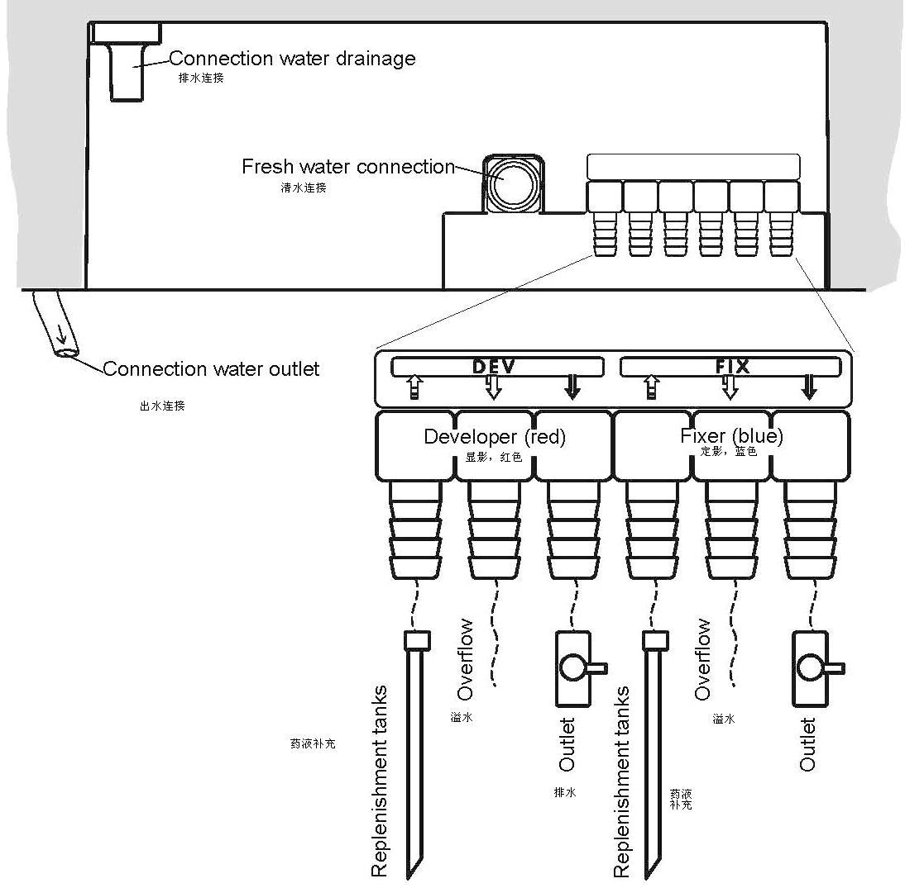
图1：管路连接
从左到右依次
显影补液
显影溢出
显影排放
显影定影补液
显影溢出
显影排放

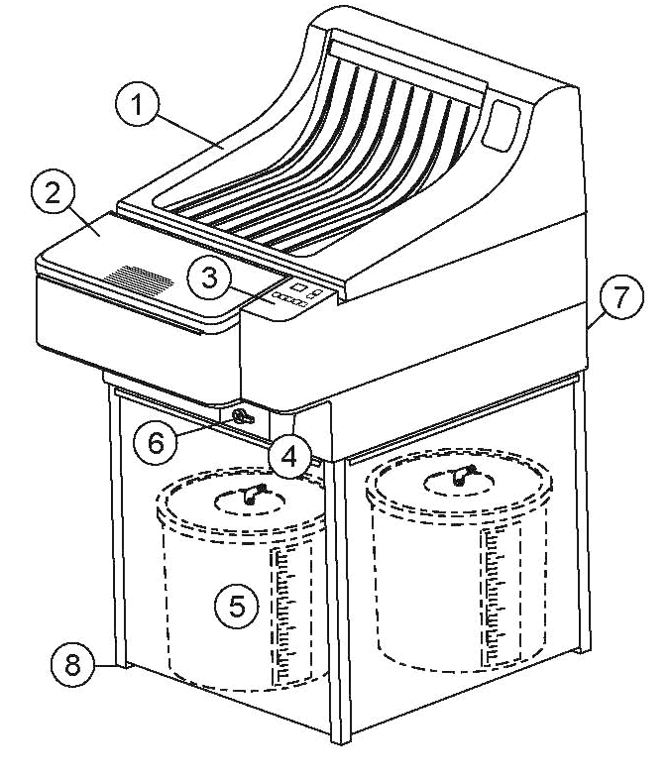
图2：机器正面示意图
1 机盖
2 入片台遮盖
3 控制面板
4 主开关/保险
5 药液补充桶
6 排水管开关
7 清水入水连接；排液阀（显影、定影）
8 可调地脚

用所提供的管子卡条固定住连接管。将接入下水道或盛接桶的管子固定，防止水淹。
非常重要：
所有连接管要直放（不能打折或缠绕）。连接管应尽可能的短，绝对不能打死折，特别注意的是清水溢水管的角度安装的不好会导致水淹机器。
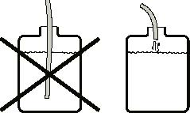
图3：

调试
校正机器水平
将机器移到工作位置，用水平仪校正水平位置，需要取下机盖，将水平仪置于中间两道过片水槽中部。可以用底箱可调地脚校正水平位置。应仔细调节以避免溢水。

连接电源
应将电线安置在不易使人缠绊，不易受压断裂的地方。如需要加长电线，请选用可承受10A的电线。

测试
重要：机器不许空转！
1）关闭三个排液阀（在前部和后部），将显影、定影及药液补充桶注满清水。打开水龙头，开主开关，水洗缸开始流入清水。
2）开机后循环泵工作，自动排除机器管道内的空气。如果不进行排气，请关机，打开显影、定影排液阀约5秒钟关闭，再开机，重复这个步骤直到泵排净空气。
3）在注入药液前应再次检查所有连接管的密封性，然后关机，放净清水。

注入化学药液
化学药液应根据生产厂家的要求在药液补充桶内搅拌均匀。先注满定影缸，再注满显影缸。不要将定影药液溅到显影药液里或者装反，定影液会破坏显影液。盖上补充桶遮盖并盖紧，插入相应的吸管。
注意颜色：显影＝红色，定影＝蓝色

工作方式
冲洗机经过显影、定影、水洗和烘干四个步骤冲洗胶片。可根据不同胶片设置所需之冲洗温度，运行时间及补充量并储存在控制面板内。

自动加注药液及加温
开机后水洗缸自动注满清水，冲洗缸自动加温，显示屏上显示两个横道“－ －”，显影温度指示灯闪烁直到冲洗缸达到所有设置温度。这两个横道提示使用者，该状态下机器不能使用，当达到所有设定时，机器可以工作，显影温度指示灯不再闪烁。

备用待机状态
在冲洗完胶片后，机器自动进入备用状态，在此期间保持药缸温度，循环泵周期运转以保持均匀的缸温和药液浓度。除结晶程序每20分钟进行一次，启动传送装置，这样传送辊轴不会产生结晶。在备用状态长于事先所设定的时间时，将会额外的进行一次药液补充循环（定时药液补充）。

测量入片面积
脉冲感应探测器可测量所入胶片面积，并使感红外线的胶片也不会曝光。当放入胶片时，感应探测器启动机器。

自动药液补充
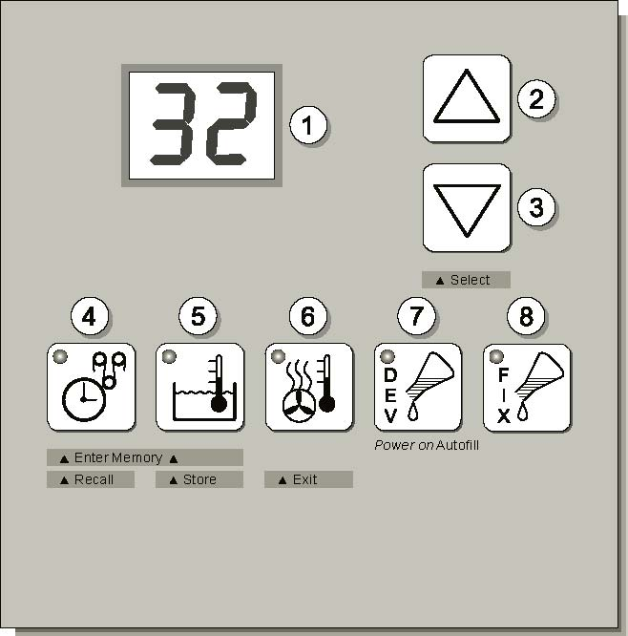
显影、定影剂随着冲片量的增大而消耗着，因此必须定期更换新药液。冲洗机根据所测量的入片面积约0.25平方米进行一次补充循环，新的药液从补充桶中补充进冲洗缸，补充量可通过设置药液补充时间而定。

操作 图4：操作面板
① 参数显示
② “向上”加大参数按钮
③ “向下”减小参数按钮
功能键
④ 运行时间 分钟
⑤ 显影温度 度
⑥ 烘干温度 度
⑦ 显影药液补充时间 秒
⑧ 定影药液补充时间 秒
重要：取下机盖时，安全开关停止机器运转，因此冲洗胶片需要盖上机盖。

工作前
1 关闭排水阀
2 打开清水入水龙头
3 开机
4 检查药液补充桶及废液盛接桶容量
5 等待开始程序结束或等待达到冲洗温度
6 开始冲片
工作过程
7 冲洗胶片：打开入片遮光盖，靠一边送入胶片，在胶片进入时注意禁止入片指示灯亮。
工作结束后
8 关机
9 关闭入水龙头
10 打开排水阀
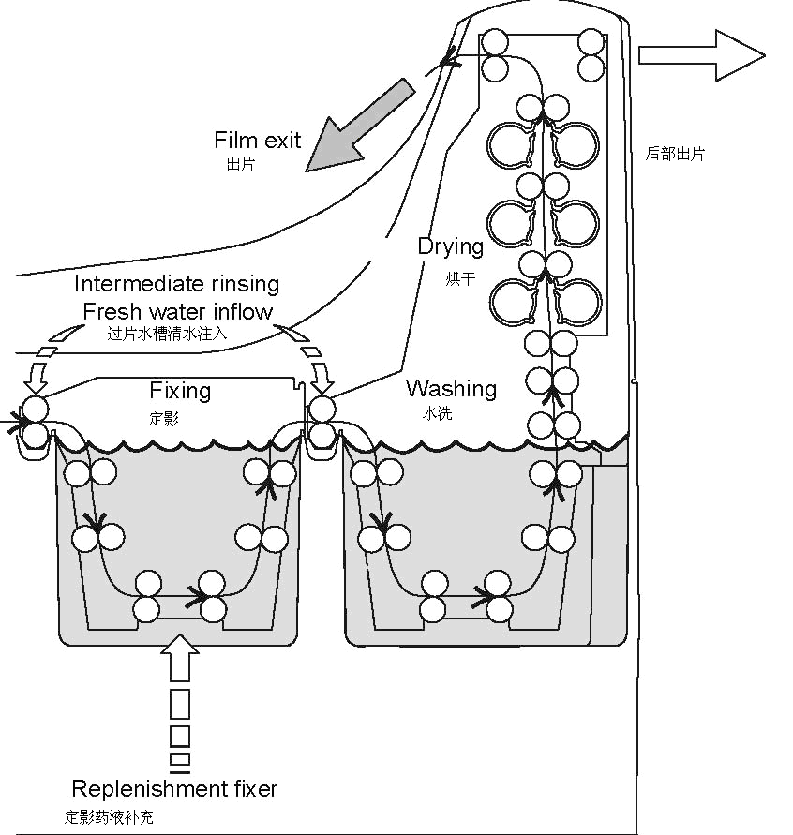
图5：胶片示意图
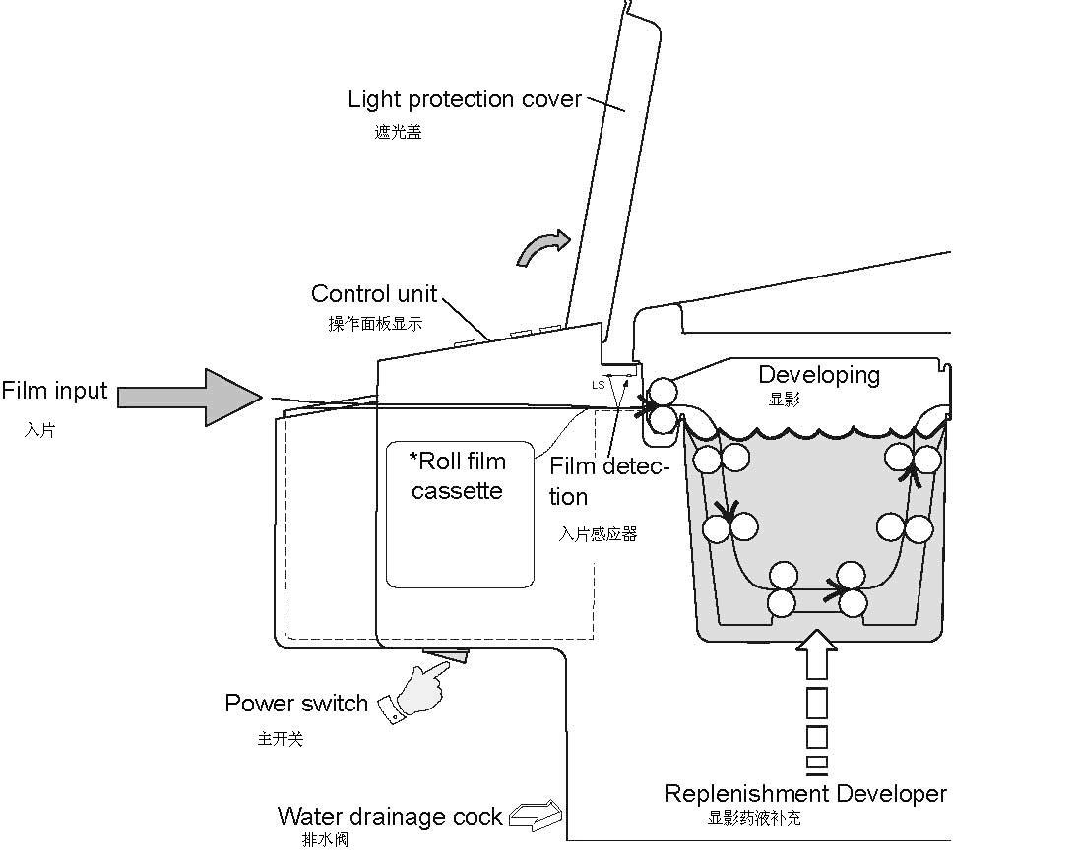

开机
在打开主开关前，打开清水入水龙头，关闭排水阀（机器前部）。打开主开关（面板下方），机器进入8分钟的开机准备阶段：进行药液补充循环，自动注入清水，冲洗缸加温。在准备阶段不能冲洗胶片。当处于这一阶段或冲洗温度未达到时，显示屏幕上显示两个横道“－ －”，显影温度指示灯闪烁（5）。在开机准备阶段结束后，显影温度也不一定达到，在冲洗胶片前必须达到冲洗温度，请等候指示灯“－ －”熄灭后再开始工作。

自动程序
在准备阶段结束后或冲洗完胶片，机器进入备用状态。在此状态下，可随时通过输入胶片启动机器，注意：只有在达到所设置之冲片温度时才能输入胶片。如果屏幕上显示“－ －”，则表示不可入片。放入胶片后，屏幕上显示为“－.－.”。为避免卡片，必须等待这个指示灯熄灭才可送入下一张胶片，并且有一个响音提示。胶片通过感应探测器时被测量并启动机器传送部分，胶片进入，通过显影、定影、水洗/烘干。如果不再输入胶片，选择按运行时间键，显示屏显示直到胶片出来前所剩的时间。运行参数可按相应之功能键显示在显示屏上，在胶片运行时不能改变参数。显影、烘干温度通过电子感温器自动调节。显影、定影补充量根据测量入片面积自动进行补充。在胶片从显影进入定影前，经过一道清水冲洗，以避免显影液进入定影液。烘干器烘干胶片，最后出片。机器又进入备用状态。为使机器在备用状态下随时可使用，在电子部分装备有两个特点：防结晶功能和定时药液补充功能。
防结晶功能：
在备用状态期间，每20分钟传送部分，烘干风扇及清水入水进行一次工作，约15秒钟。这样可以防止在辊排上产生结晶，这个功能不能关闭。
定时药液补充功能：
在备用状态下，显影剂逐渐老化，长期将无效冲洗胶片。定时药液补充程序将在备用状态期间启动自动定时补充程序，以保证药液质量及药性。定时补充设置范围从5到99分钟，设置为“0”是结束定时补充。

定时药液补充之设置：
1 关机
2 按住两个功能键：运行时间（4）和显影补充量（7）
3 开机，然后松开按键
4 用键（2+3）设置间歇时间（分钟）。按键（2）提高设置值，按键（3）减少设置值
5 再次关机。
例如:设置“45”是每45分钟进行一次定时药液补充循环。

工作参数：
冲洗自动显影、定影、水洗、烘干胶片。根据不同胶片和药液可相应地设置不同之冲洗条件作为工作参数储存到程序中。
工作参数之显示：
1 开机。
2 按相应之功能键（4－8）并按住，显示屏此时显示所设值。或按相应之功能键（4－8）后松开，则显示当时实际值。

工作参数之设定：
1 开机。
2 需在备用状态下，不能有胶片在运行中。
3 按相应之功能键（4－8）并按住，屏幕此时显示所设值。
4 用（2+3）键改变所设值，按键（2）提高，按键（3）减小。
5 松开功能键。

运行时间
指从胶片片头进入冲洗机到完全出片所需时间。运行速度是根据冲洗的胶片所需之运行时间的设定而决定的。根据需要从2－10分钟以0.1分钟为一级可调。（运行时间设置：见工作参数设定）
相关的运行时间和显影时间
运行时间/分钟 显影时间/秒 入片速度
2.0 28 76
2.5 35 61
3.0 42 51
3.5 49 45
4.0 57 38
4.5 64 34
5.0 71 31
5.5 77.5 28
6.0 84 25.5
6.5 91 24
7.0 98 22.5
7.5 106 21
8.0 114 19
8.5 121 18
9.0 128 17
9.5 135 16
10.0 142 15.5
显影温度
不同胶片之显影温度是根据显影时间决定的。要想加快冲片速度，须提高温度。显影温度从20度－40度根据要求可设置（显影温度设置见工作参数之设置）。当冲洗缸没有达到或高于所设温度，显影温度提示灯（5）闪烁，显示屏显示“－ －”，请等候达到缸温以及提示灯“－ －”熄灭再入片。
下面表格是显影温度和对应的运行时间。不同胶片和药液可选择不同之相关值。
相关的显影温度和运行时间
运行时间 显影温度
2.0分钟 32－34度
3.0分钟 30－32度
4.0分钟 29－30度
5.0分钟 28－29度

烘干温度
适应不同胶片，烘干温度在35－70度范围内可调节。为避免胶片上有干痕，烘干温度不要设太高，应以刚好烘干尽量低设为佳。（见工作参数之设定）
注意：所设温度超过65度时，有时达不到所设温度，和电压有关。
药液补充时间
显影、定影药液补充是全自动进行的。通过感应探测器测量所入胶片面积，约每0.25平方米进行一次补充循环，补充量可以根据显影、定影补充时间分别设置。补充时间在3－60秒范围内可调。

下面提供的是根据所需要的补充量每平方米所对应的补充时间，标准补充时间为10秒，补充量为500毫升/平方米。需要根据胶片型号，药液和冲洗量设置补充量。
相关的药液补充时间和补充量
补充量 毫升/平方米 补充时间 秒 补充量 毫升/周期
200 4（4） 50
300 6（5） 75
400 8（7） 100
500 10（9） 125
600 13（11） 150
700 15（12） 175
800 17（14） 200
900 19（16） 225
1000 21（18） 250
括号内参数值为电源60HZ 所有参数值为补充泵100％补

显示屏之暗光功能：
暗光功能可改变面板之亮度，为避免显示屏亮度影响敏感的胶片曝光，可降低其亮度，一般胶片不会受其影响。
改变亮度：
1 开机。
2 按键（3）约5秒钟亮度值改变。可选择两个亮度值：亮或暗。在胶片运行时此功能键不能使用。

机盖下的安全停止传送装置：
冲洗机的机盖只有在维修，保养时才需取下。在取下机盖时机器不能启动，或当胶片运行时取下机盖，则传动系统停止工作：在显示屏上显示信息“E1”。盖上机盖，此显示消失。

自动注满药液功能
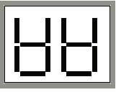
在安装，清洗完机器后需要将冲洗缸加满药液时，可以使用“自动注满” 图6：
功能自动加注药液。为此，冲洗缸需要在固定设置的17分钟内注满，
即药液从补充液桶中补充进冲洗缸。另外水洗缸注满清水（约8分钟左
右），显示屏上此时显示两个象征药缸的符号（图6）。在自动注满功能
结束后，机器进入备用状态。如果在自动注满功能结束前冲洗缸已满，
可用手动结束此功能。

启动自动注满药液功能：
1 关机。
2 加注显影和定影液：按住显影、定影液补充键（7）（8），开机。或加注显影或定影液：按住相应之显影或定影液键，开机。
手动结束自动注满药液功能：
1 结束显影液加注功能：按住显影补充键（7）并按键（3）
2 结束定影液加注功能：按住显影补充键（8）并按键（3）
水洗缸加注功能只能在两个冲洗缸加注功能中断后才可中断。

手动程序
在手动程序下，冲片机的感应探测器不起作用。胶片传送必须用手动启动或停止。在手动状态下所有设置的工作参数和自动运行状态下一样。注意：手动状态下禁止入片显示“－ －”关闭。药液补充量不是根据测量入片面积而是根据标准设置值进行。补充循环在手动状态下可用手动结束。

手动程序转换：
开机，在备用状态下，同时按（2+3）。在手动程序时，显示屏在闪烁。
回到自动程序：
在手动程序时，在备用状态下同时按（2+3）。

手动启动和停止胶片传送
1 转动到手动状态
2 按功能键（4），运行时间键亮。
3 按键（2）开始传送，按键（3）结束传送。

手动补充药液：
1 转动到手动程序
2 按所需之药液补充键（7或8），相应的键亮。
3 按键（2）开始补充。按键（3）结束补充。

储存功能的使用
操作面板有存储5个冲片参数之功能，并可调出已输入的参数。
存储冲片工作参数：
1．选择所需参数如缸温。运行时间等。
2.同时按键4和键5“Enter Memory”转换到储存状态。
3.用键2或键3“Select”选择工作参数存储记忆库。
在储存记忆库中储存着工作参数，新设置的工作参数将取代旧的参数。
4.按键5“Store”储存工作参数，并结束存储状态。
调出工作参数：
1.同时按键4和键5“Enter Memory”，转换到存储状态。
2.用敬爱那2或键3“Select”从存储的参数中选择所需调出的参数。
3.按键4“Recall”调出工作参数（复制到工作存储器中）并结束存储状态。
不改变离开存储程序
结束程序，按键6“Exit”。

重要：请注意，如果参数锁定（参见锁定功能），将不能存储参数。显示屏会显示“L.O”。此时可以调出参数。
重要：所有储存程序都应使用一样的缸温，淡然缸温可以不同。但是选择不同的缸温缺点是，在选择其他工作参数时必须要等到达到缸温之后才可以进行。

锁定功能
为了避免不经意改变参数，可锁定设置。当试图改变参数时，显示屏显示“L.O”。
激活和隐藏设置：
1.同时按住键4和5，转换到存储模式。
2.多次按键3“选择”知道出现“L.O”（未锁定）或者“L.1”（锁定）。
3.用键4或5改变显示屏显示：“L.O”不锁定或“L.1”锁定。
4.按键6退出。
中断胶片传送
当胶片在运行中卡住时可用手动停止传送。同时按键（2+3），停止传送。
适用情况：
“手动开始和停止传送”，见上。
“胶片停在辊排间”。
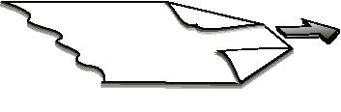
感红外线的胶片
可冲洗感红外线的胶片，感光探测器不会将其曝光。
卷筒片和相纸
卷筒片需带10cm长的聚酯片头传送。片头固定剂需抗化学 图7：
药液腐蚀。无片头的卷筒片和相纸应在片头折角。
自动冷却功能
如果冲片温度超过设定温度，机器进行自动冷却。风扇运转，快速降低缸温度。还可以通过操作面板上的按键降低温度。

拆装烘干架（两部分组成的）
拆卸：
1．向下推开小黑色的滑卡（1）。
2．从烘干架上拉出小挡板（2）。
3．握着烘干架前面的杆（3）和后面的板（4）可移动烘干架上半部分。
4．移开烘干架下半部分。

装配：
1．放好烘干架下半部分，确定该部位的滑卡装好并推到下方。
2．小心地把上半部的边框放入到下半部分中去。
3．仔细检查上半部分与下半部分安装是否正确。
4．把小档板（2）安装到边框里。将烘干架上的大挡板（5）提起一点，这样小档板才能放进去。
5．把两只滑卡（1）推上去，咔哒一声到位为止。

每日护理
工作前
1 用软布擦去入片台上的灰尘。
2 放入2－3张废胶片，以便清洁沉积在辊子上的脏物和灰尘。
3 检查补充桶的药液量，必要时补充药液。

4 工作后放空机器内的水，否则水中会长藻类。
注意：不允许药液滴入机器里或流到操作面板上，其会损坏机器

每周护理
在冲洗胶片时产生的沉积物在机器内沉淀，这些沉积物在胶片显影时产生负作用，因此应定期清除这些沉积物。每周应进行一次清洗工作，只需要几分钟时间。
1） 关闭主开关。
2） 打开所有辊排锁销：即打开红色、蓝色、米色三组锁销，在右侧靠进传送齿轮的一边。
3） 取出辊排并用清水冲洗。最好用一块软海绵擦去辊轴上脏物（不要太粗糙，否则会划伤辊子）。通过转动主动轴转动辊轴。
4） 擦干辊排，首先显影辊排。
5） 逐个放回辊排：注意先后顺序及颜色：红色＝显影缸、蓝色＝定影缸。不要忘记锁上锁销。
6） 放回机盖，注意位置合适。
7） 用湿布擦净机器外壳，不要使用强刺激洗涤剂。
注意：水洗/烘干辊排取出时，不要让水进入风筒内。

彻底清洗
根据胶片冲洗量，每3－6个月要彻底清洗一次，显影、水洗缸可以用专用清洁剂，使清洁又快又彻底。定影缸可用清水清洗。请按照厂家说明使用清洁剂。
1 关闭主开关，打开排液阀排空箱缸。
2 取下机盖，等箱缸完全排空，关闭排液阀。把所有液缸注满清水。将显影、水洗缸内放入清洗剂。
3 药液补充吸管要插入注满清水的桶中。注意不要加入清洗剂。
4 盖上机盖，开机。
5 机器在手动程序下运行10－20分钟，彻底清洗辊排。
6 重要：在清洗完液缸之后再用清水彻底地清洗两遍，每次10分钟，排空所有液缸并关闭排液阀。
7 取出辊排，用清水冲洗。用软海绵擦去辊轴上脏物，入片口处的一对辊轴（显影辊排上）需要很好的晾干，放回。
8 注入化学药液，可用手动程序或自动注满功能进行。药液补充吸管放回补充药液桶中。需要进行循环泵排气：见测试一节。
9 冲洗几张试验胶片。

休假前
如果冲洗机将长于两个星期不工作，必须放空冲洗缸内药液及废水。如果不能马上进行清洗，需要将所有缸内注满清水。
注意：禁止使用含酒精溶剂清洗机器。

胶片故障指南

您的冲洗机是为长期，高频率使用而设计的。尽管如此，也会偶尔出现问题，这样需要您阅读下面的指南，自己查对一下。在您给维修师打电话前，请检查这些项目。
胶片密度不够
――液缸温度太低。
――曝光时间太短。
――相应药液过耗：必要时重新配。
――定影药液进了显影缸：更换药液。此前要彻底清洁箱缸。

胶片密度太高
――缸温太高。
――曝光时间太长。
――更换药液后，缺乏坚膜剂。
胶片不干
――如果热气从空气槽中溢出，复查胶片型号及化学药品是否匹配。
――定影液过耗或进水。
胶片呈黄绿色
――胶片没有定透，复查胶片型号和药液。
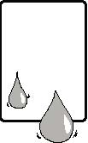
――定影液过耗或进水。补充量太少。
胶片面有坑窝，划痕，脏
――工作前应先进入几张清洁胶片。
――操作不小心，指甲划痕等。
――缸中辊排太脏，要清洗箱缸和辊排。
胶片上有雾状斑点
――显影液水平面太低。
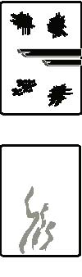
――定影辊排第一排过片导向板脏（有结晶或凝结物）。
――显影液老化或循环泵故障。
――必要时将胶片药膜面朝上放入机器。
机器不能开机
――插紧插头。检查电源插头是否插错。
清水不流动
――打开入水阀。
――水压太低：至少2巴。
补充量太大
――检查设定的药液补充循环一次的时间及定时药液补充时间。
补充量太小
――检查设定的药液补充循环一次的时间及定时药液补充时间。
――逐个复查机器入片台的四个感光探测器。如果其中一个损坏，请打电话给维修师。在此期间，将设定的补充时间延长一倍。
补充泵不补充
――检查药液补充桶内药液量，吸管是否在液面上。
――检查补充管道内是否有空气，检查管路的密封性。
水洗箱溢水
――溢出排水管打死折。排水管必须露出下水道水面。
――检查水洗缸的排水，连接管和连接部分。排水管必须有一个倾斜并且不打死折。
胶片传送不规律
――胶片进入后卡住：检查辊排的位置，必须锁上。
胶片不能进入，显示屏上显示“E 1”
――正确盖好机盖，使机盖上开关片充分接触，起作用。
胶片输入，但是机器没有反映
――显示屏闪亮：机器处于手动程序。退回自动程序。
――显影温度提示灯闪亮：显影温度还未达到。等待显影温度达到，提示灯灭。
――用一条胶片从入片台一边滑向另一边，如果还没有启动机器，表明可能是入片感应器故障。请打电话给维修师。在此期间，用手动程序冲洗胶片。
胶片卡在辊排间
――关机，取下机盖。
――确定胶片卡在辊排何处，取出相应的辊排。
――尽量用手转动辊排取出胶片。
――放回辊排并锁住。盖上机盖，再次开机。
――如果因为突然瞬间断电胶片停在机器内，可用另一张胶片启动机器或用手动程序启动机器。
――提示：确保辊排放好并锁住。禁止空槽（无水）操作机器。如有必要在长期关机后应检测机器水平。
故障提示
机器的显示屏以符号形式显示机器故障。（有关维修问题请见维修手册中故障诊断）故障原因如下：
E 1 盖好机盖并使机盖开关充分接触。如果还不能排除故障，可能是开关损坏。
E 2 马达控制损坏，通知维修师。在此期间可用最后之设置运行时间冲片。运行时间不能更改。
E 3 传送过载，取下机盖及辊排。逐个检查辊轴的转动轻松度，必要时清洗辊轴及机器。此故障显
示可通过关机消掉。必要时请维修师复查。如果上述建议不能改变情况，肯定是马达坏了。
E 4 烘干温度过高。请通知您的维修师。烘干加热器件可能损坏。机器可以用手动程序继续使用，
此时烘干风扇持续工作。（显示屏持续显示故障）机器必须一直在有人监控下才可使用。检查
空气是否从机器的缝隙中溢出。如果不是这样，烘干风扇可能也损坏了，机器不能够继续使用。
关机。维修师检查以下器件，必要时更换。电脑板、温感器、烘干风扇或烘干加热丝。（故障
显示只能通过关机清楚）

L O 锁定输入参数。改变工作参数需要消除锁定。
拆下操作面板
将操作面板塑料贴膜掀开20mm，拧开下面固定操作面板的螺丝即可。
停止开机准备过程
可用手工操作停止开机后的准备过程。方法：同时按住两个按键（2+3）。此项只用于维修目的。
信息显示
在开机准备过程内，按任何一个按钮，可以显示关于设备的不同资料。
“向上”键：首先显示机器型号（C2）三秒钟，然后显示软件版本五秒钟。

胶片冲洗机COMPACT2维修手册
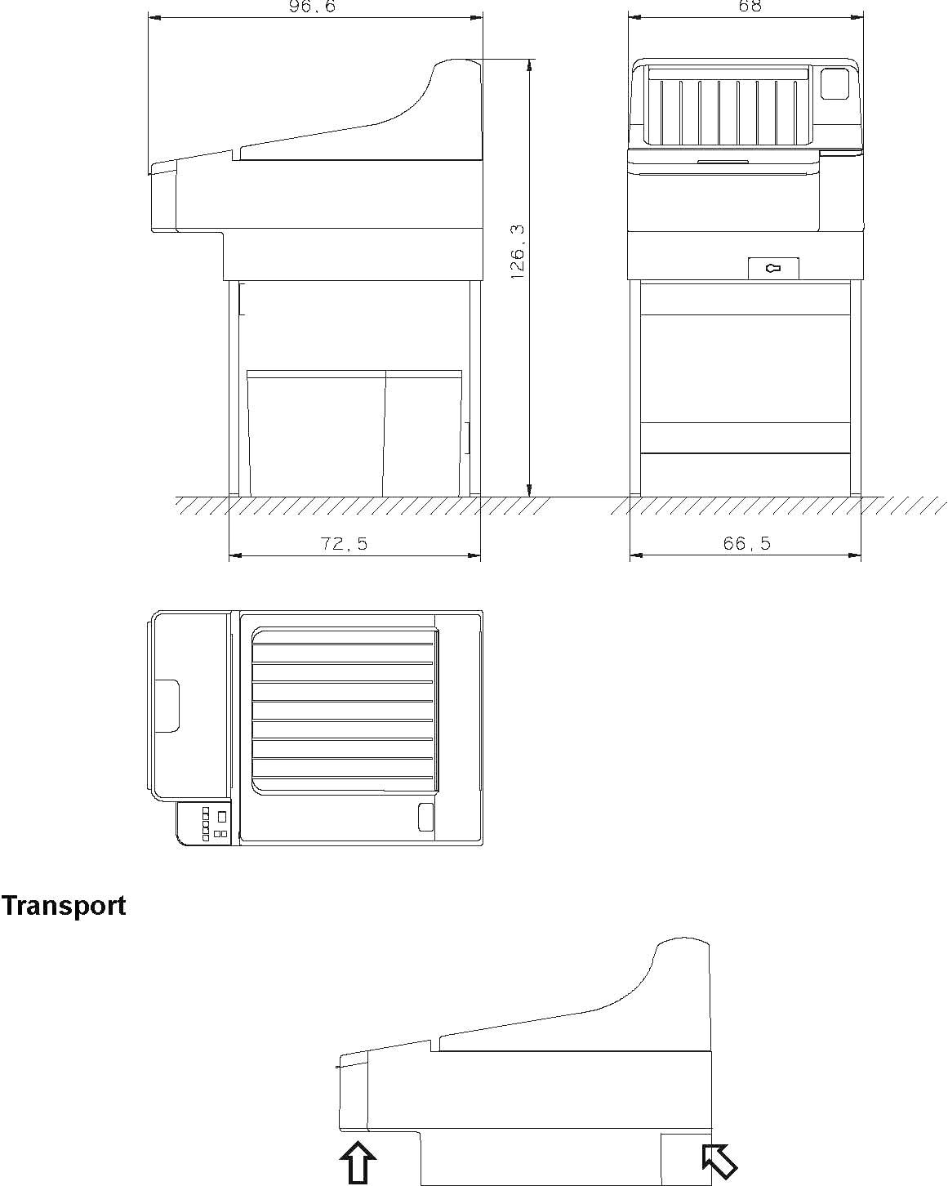
尺寸

安装数据
电线220v-240v，16A，铜电线3×1.5mm2 ，漏电保护器，25A/30MA，功率2.2KW。
A 开关16A；距地140cm高
B 机器电源；连接带地线距地60cm高的插座
A 耗水量1.9L/min；水温不低于5度
B 连接管带3/4〞 接口
要求暗室有排气设备
PVC排液阀，直径50mm，防酸，防气味，带连接喉。
显影排液：10mm连接喉。需要一个废液盛接器。注意各地废液处理的条文。
定影排液：10mm连接喉。需要一个废液盛接器。注意各地废液处理的条文。
可用于盛冷热水的洗涤池及水管，体积60×40×30cm，材料：陶瓷不锈钢，合成材料。
药液补充桶可安装在机器下面或其他地方。建议：将溢水管导入另外两个盛接桶中。

过墙明室出片
需要过墙在明室出片，要将冲片机作如下改变。

烘干辊排：
拆掉位置A的一对辊轴，为此需要拆下带螺丝
的弹簧片在位置1，拆掉辊轴下的齿轮。通过
松开螺丝3和4，将弯的过桥C和D对掉位置。
将一对辊轴安装在位置B。在位置2处安上弹簧片

机器遮盖：
必须用遮光条将机器前部出片部分封上。

问题诊断
清水箱缸中生长水藻
清水槽中生长水藻不禁会令人气愤而且会提高清洁成本。水藻会粘在胶片上影响胶片质量。如果出现生长水藻，需要注意以下问题：
――每天晚上工作结束后排空水洗缸。
――经常定期清洗烘干水洗辊排。使用海绵和肥皂清楚辊轴上的水藻。
――将入水阀安装一个过滤器。
如果以上办法不能生效，请使用抗水藻清洁剂清洗水洗缸。但是显然有一点需要注意，含氯的清洗剂可能会损坏橡胶辊轴和防锈金属部分。（使用前请先测试）

接通电源－不启动
――检查插座电压。
――检查控制台下的保险。
――接通电源后，测量主开关和插座间的电压及保险的电压。如无电压则需更换有关部件。

显示屏无显示，循环泵工作
――检查控制电脑板上X23的11个插口中第7和8的电压均为5伏。如无电压，则更换控制电脑板。
――检查电脑板的保险（5A）。
――显影缸的温感器（X25）接线接错，再次检查显示屏。
――烘干温感器（X24）接线接错，检查显示屏。

机器不能自动启动
――开机，在入片台上放一张胶片触及第一对辊轴，必要时从一边向另一边移动胶片以便检查感应器是否可感应胶片。在显示屏上出现带小数点的横道，表示入片感应正常。用一条狭窄的胶片检查每个入片感应器。每个光眼都可启动机器。如果不行，更换入片感应器。检查入片感应器插线，如果显示屏上没反应，需要更换入片感应器甚至控制电脑板。
――显示屏显示“E1”，表示机盖下的卡片没起作用。检查卡片位置。如果卡片位置正确，仍不起作用，需要更换盖开关。
――显影温度指示键闪烁：显影缸温度没有达到。
机器不能自动停机，主传动和风扇一直运转
――显示屏闪烁：机器仍处于手动状态，转到自动程序状态。
――显示屏一直显示两个带小数点的横道“－.－.”：入片感应器脏损坏。用软布清洁入片感应器，必要时卸下入片感应器进行清洁。如果入片感应器损坏则机器仍可使用手动程序冲片。
――电子元件损坏，更换。

主马达不运转
――显示“E 1”及“E 3”。见“故障提示”
――马达有电压：马达坏，更换。
――烘干风扇运转，马达没有电压：更换控制电脑板。

显示屏上显示故障指示：“E 2”
――检查马达到连接线及连接线到电脑板间的连接情况。如果继续显示“E2”，更换马达。
显影、定影缸没有循环
――循环泵运转，但没有循环：加热和循环系统进入空气。开机排出空气。
――循环泵室中脏。拆下四个固定螺丝打开循环泵室，在装回循环泵时注意其密封性及完好性。
――循环泵不运转。测量电脑板上3和X4的电压。如果没有电压，见“接通电源不启动”。如果有电压，更换循环泵。
在拆除泵之前要放空箱缸。

显影缸温度设定值不能达到
――没有循环：循环泵没电或损坏，循环泵中进入空气
――检查热交换器的过热保护器，在90度时需有电流通过。
――检查加热管：电阻约为60欧姆。
――检查温感器：测量在电脑板X25上插线3(棕色)和插线2(白色)间的电压。在32度时，约为0.32伏。
――提高温度设定值，测量控制电脑板上X13的电压。电压应在电源电压和60伏特间，必要时更换电脑板。

显影缸温度超出设定值，指示灯闪亮，显示两个横道
――见上
――测量控制电脑板上X13的电压，如没有电压，更换电脑板。

显影缸温度太高或太低(显示屏显示约为20度或42度)
――检查温感器，温感器连接不好或损坏。

显影缸温度与显示温度不相符
――当显影缸温度与显示温度不相符时，可以较正。在更换了缸温感器后，也许有必要做一次调整。只有在数差正负大于0.5度时，才有必要调整。可调范围在正负2度间。
调整过程
1 关机。按住显影温度键同时开机。显示屏上显示通过温感器测量的缸温。
2 用标准温度计测量显影缸温度。
3 用箭头键以1度为一级使显示温度同温度计温度一致。为校正小数点后的数字，可按住显影温度键，用箭头键加减温度。
4 再次开机。

胶片不干
――如果有热气从空气槽中溢出，复查胶片型号和化学药品是否匹配。
――定影液过耗或进水。

胶片传送太快或太慢
――检查辊排的位置，必须上锁销。检查辊排旁齿轮，导板位置及辊子的压力。
――检查马达旁齿轮及主驱动轴旁涡轮。

胶片划痕，压痕，脏
――在入片方向直的划痕是导板的毛病。逐个检查辊排并校正导板。更换有机器毛病的导板。
――压痕是由于辊子脏或辊子损坏造成的。必要时更换辊子。

补充泵不补充
――清洁补充泵连接部位的单项阀。
单项阀要正确安装。注意入流方向！
――补液泵进入空气。检查连接系统。
――检查偏心轮位置：当调到补充量为100％时，补充量约为710毫升/分钟（850毫升/分钟当60HZ时）。最少允许设定补充量为不少于50％
――在手动状态下启动补充循环，此时测量控制电脑板上X6（显影），及X7（定影）的电压。如无电压，更换控制电脑板。
――循环泵室中脏。拆下四个固定螺丝打开循环泵室，在装回循环泵时注意其密封性及完好性。
――循环泵不运转。测量控制电脑板上X2和X5的电压。如果没有电压，见上面。如有电压，更换循环泵。

显示屏显示故障指示：“E4”。
风扇不运转，清水不注水
――机器是在手动状态下开机的。测量控制电脑板上的X9和X10的电压。如无电压，更换控制电脑板。否则检查风扇连线连接，必要时更换风扇。
风扇运转移太弱
――风扇连接错误，所以风扇运转缓慢，风道中烘干加热丝过热。
风扇连接 X9 L 黑色
X9 Z 棕色
X10 N 蓝色
X10 PE 黄绿

烘干温度达不到
――检查温感器：测量在控制电脑板X25上插线3(棕色)和插线2(白色)间的电压。在32度时，约为0.32伏。
――在风道中的只是冷风：风箱中的加热丝损坏。拔下控制电脑板上的X12，测量加热丝的电阻(约26欧姆)
――将烘干温度设定在70度，测量控制电脑板上X12的电压。如无电压，更换控制电脑板。
烘干温度显示超过设定值
――检查温感器，见上测量电压
――将烘干温度设定在35度，测量控制电脑板上X12的电压。如一直有电压，更换控制电脑板。
烘干温度过高或没达到(显示为30度或75度)
――检查温感器，温感器连接不好或损坏。

清水不流动
――水源水压太低：至少2巴。
――入水阀接通，但无水流：入水一侧的入水电磁阀的过滤器堵。
――检查电磁阀。
水洗箱溢水 见“机器故障指南”

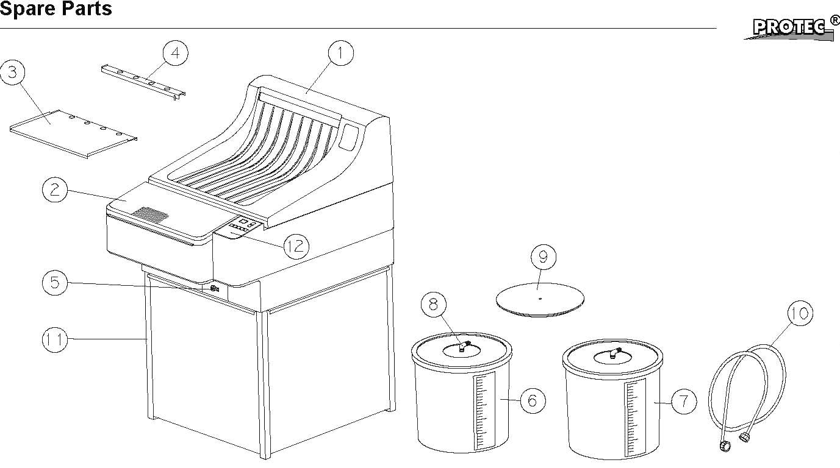
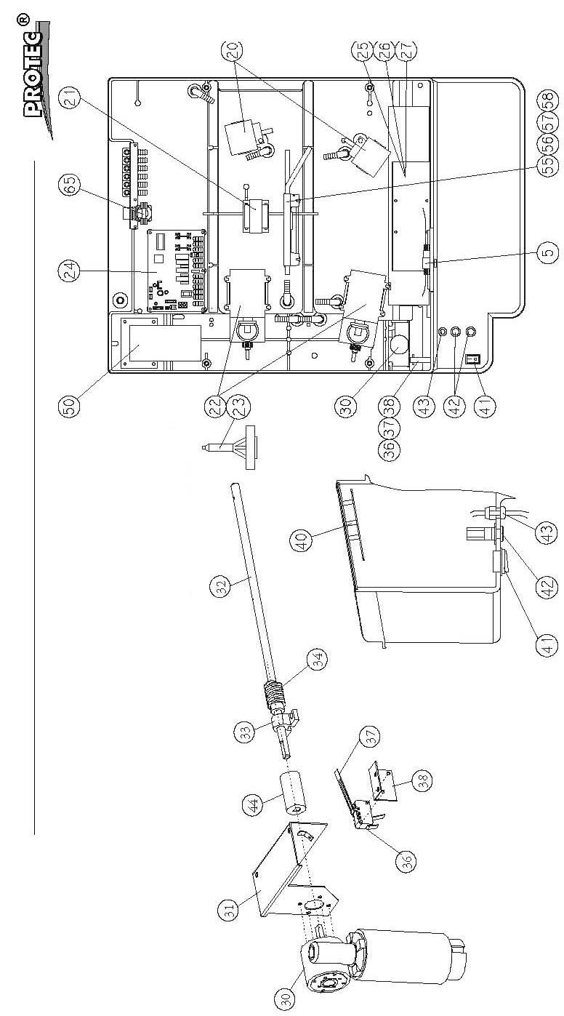

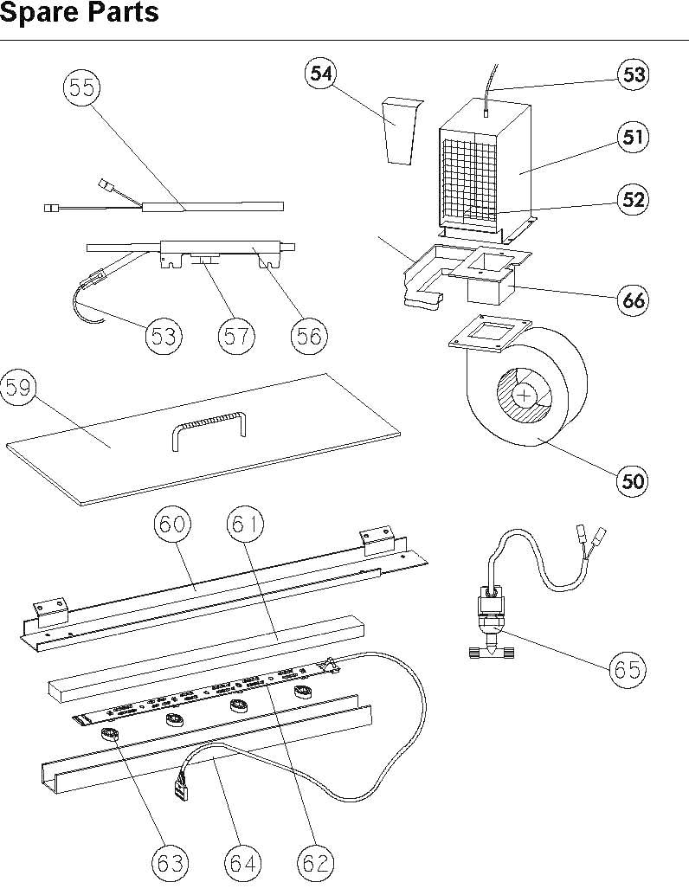

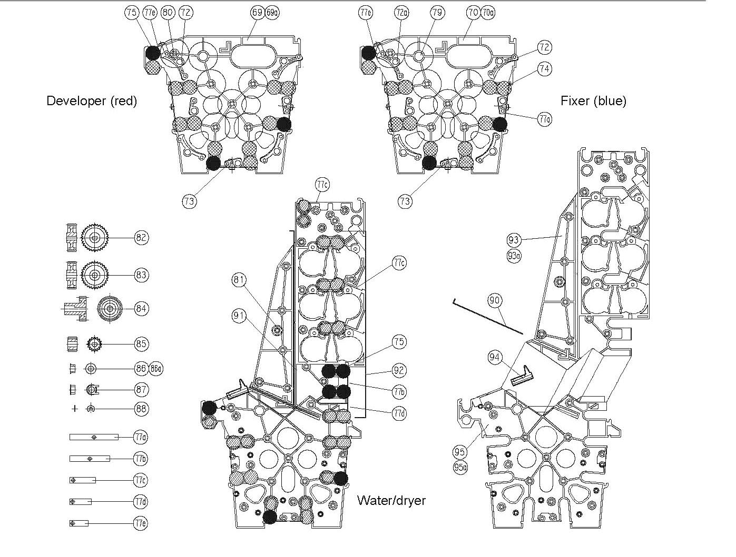
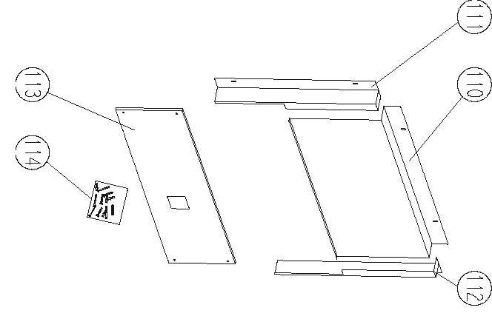
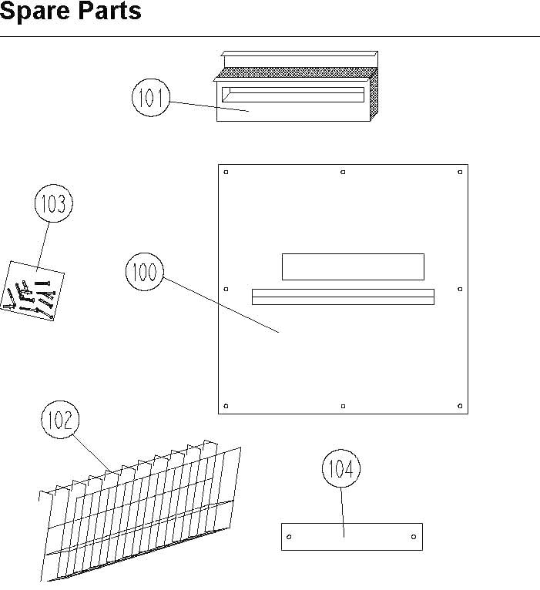

零 件 表 *只用于印刷机器
编号 | 订 货 编 号 | 品 名
1 | 1190-0-0200 | 机盖
2 | 1190-0-3101 | 入片台遮盖
3 | 1190-0-0105 | 入片台
5 | 2006-0-0005 | 水管10mm
6 | 1101-0-2000 | 药液补充桶 显影25升
7 | 1101-0-2100 | 药液补充桶 定影25升
8 | 1101-0-1700 | 吸管
9 | 1101-0-4100 | 显影桶遮盖
10 | 2018-0-0001 | 入水管
11 | 1190-0-0011 | 封闭型底箱
 | 1190-0-0010 | 开放式底架
 | 2018-0-0005 | 水管4×1mm，绿色
 | 2018-0-0003 | 水管9×1.5mm，无色
 | 2018-0-0007 | 水管16×4mm，无色带网纹
 | 2018-0-0008 | 水管10×2mm, 红色带网纹
 | 2018-0-0009 | 水管10×2mm, 蓝色带网纹
 | 2018-0-0012 | 水管10×2mm, 无色带网纹
20 | 2002-1-0011 | 循环泵MD-10
21 | 2036-1-0001 | 变压器
22 | 2002-1-0001 | 补液泵KB2X
23 | 0002-1-0008 | 用于补液泵KB2X的单项阀
24 | 1193-0-0900 | 控制电脑板
25 | 2008-5-0006 | 吹干风扇
26 | 1190-0-1801 | 风扇支架
27 | 1190-0-1802 | 遮光板
30 | 2001-9-0005 | 主动马达
31 | 1190-0-1101 | 马达支架
32 | 1190-0-1501 | 驱动轴
33 | 1170-0-1502 | 夹具
34 | 1193-0-1503 | 蜗轮
36 | 2007-0-0001 | 微开关
37 | 2007-0-0010 | 机盖微开关接触片
38 | 1190-0-0901 | 机盖微上关接触片
40 | 1190-9-1200 | 操作面板
41 | 2028-0-0023 | 开关
42 | 2010-0-0004 | 保险座
 | 2010-0-0001 | 保险丝10安培/250伏
43 | 2027-0-0012 | Traction relief
50 | 2008-5-0007 | 烘干风扇
51 | 1190-0-1301 | 风道
52 | 2003-5-0005 | 加热丝1.8KW/230V（烘干）
53 | 0190-0-2200 | 温感器（缸温及烘干温度同一）
54 | 1190-0-1302 | 风道板
55 | 2003-0-0002 | 缸加热管
56 | 1190-0-2101 | 热交换器
57 | 2005-0-0005 | 过热保护器
59 | 1190-0-4100 | 显影缸遮盖
 | 1190-0-4200 | 定影缸遮盖
60 | 1190-0-0103 | 感光探测器支架
61 | 2030-0-0014 | 胶条
62 | 1190-0-0801 | 感光探测器条
63 | 1101-0-0801 | 探测器座
64 | 1190-0-0107 | 感光探测器盖
65 | 1120-5-1900 | 电磁阀230V
69 | 1190-0-0301 | 显影右侧挡板
69a | 0190-0-0301 | 显影左侧带轴挡板
70 | 1190-0-0401 | 定影右侧挡板
70a | 0190-0-0401 | 定影左侧带轴挡板
71 | 1190-0-0602 | 水洗/烘干 右侧挡板
71a | 0190-0-0601 | 水洗/烘干 左侧带轴挡板
72 | 1101-0-3700 | 导板2，弯
72a | 1101-0-4500 | 带鼻子导板2，弯
73 | 1140-0-3800 | 直的，短的导板
74 | 1101-0-0306 | 磨好的PU辊
75 | 1101-0-0307 | 橡胶辊
76 | 1101-0-0315 | 弹簧片
77 | 1170-0-0304 | 弹簧片55
78 | 1170-0-0303 | 弹簧片36
79 | 1190-0-0310 | 辊排主动轴C2
80 | 1101-0-0316 | 轴
81 | 1101-0-0311 | 间距座
82 | 1101-0-0303 | 齿轮32D孔
83 | 1101-0-0304 | 齿轮32圆孔
84 | 1193-0-0302 | 斜齿轮
85 | 1101-0-0302 | 齿轮16D孔
86 | 1101-0-0305 | 白色轴套
86a | 1101-0-0317 | 黑色轴套
87 | 1102-0-0401 | 带间距轴套
88 | 2014-0-0001 | 垫片
90 | 1190-0-0604 | 烘干挡板，小的
91 | 1190-0-0603 | 烘干挡板，大的
92 | 1190-0-0605 | 烘干挡板，后部
100-104 | 1281-0-0000 | 过墙出片安装组件
100 | 0281-0-0201 | 挡板
101 | 0281-0-0100 | 密封条
102 | 1253-0-0001 | 盛接蒌
103 | 0218-0-2100 | 固定材料
104 | 0253-0-0300 | 遮光条
110-115 | 1280-0-0000 | 过墙入片组件
110 | 028-0-0102 | 遮光保护
111 | 028-0-0103 | 左部，遮光保护
112 | 0280-0-0104 | 右部，遮光保护
113 | 0280-0-0105 | 挡板，小的
114 | 0280-0-0110 | 固定材料

